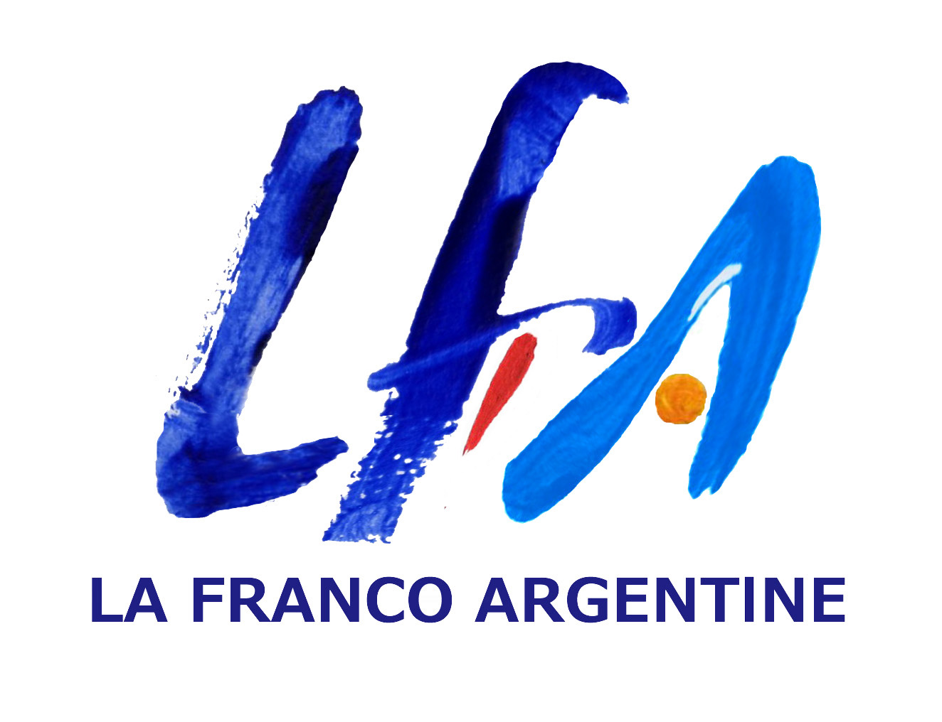
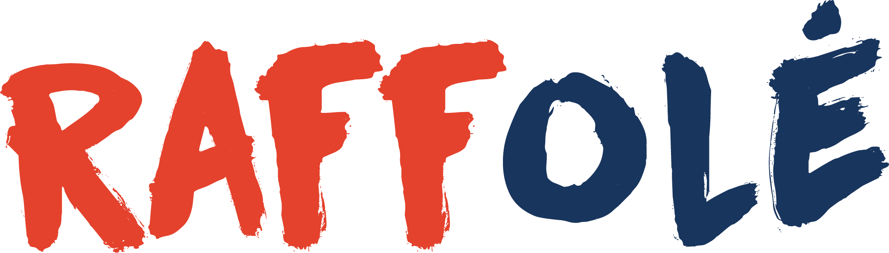

Déclaration d’Engagement du Président
aux Principes du Pacte Mondial

Sains-Richaumont, le 1er avril 2020,

A toutes nos parties prenantes,
Je suis heureux de confirmer par la présente que La Franco Argentine réitère son soutien envers les Dix principes du Global Compact des Nations Unies dans les domaines des Droits de l’Homme, du Travail, de l’Environnement et de La lutte contre la Corruption.
Dans notre premier Rapport de RSE qui constitue notre COP, nous décrivons nos axes RSE et les actions développées avec nos collaborateurs pour améliorer l’intégration du Global Compact et de ses dix principes à la stratégie, à la culture, aux échanges et aux actions quotidiennes de La Franco Argentine.
Nous nous engageons également à partager ces informations avec nos parties prenantes par le biais de nos principaux canaux de communication et notamment notre site internet à partir duquel notre Rapport RSE/COP est téléchargeable.
Gonzalo Cruz, La Franco Argentine

Contact RSE Fabienne de La Chauvinière
La Franco Argentine
Tél. : 0695758084 / Fdelachauviniere@gmail.com

